Австралия.
Географическое и политическое положение.
Австрали́йский Сою́з, Австра́лия — государство в Южном полушарии, член Содружества наций. Расположено на материке Австралия, острове Тасмания и нескольких других островах Индийского и Тихого океанов. Шестое по площади государство мира, единственное государство, занимающее целый материк.
Австралия — государство Содружества. Это означает, что Австралия приняла Вестминстерский статут 1931, согласно которому её главой является британский монарх, в то же время фактически Австралия является абсолютно самостоятельным государством.
С 1953 года главой Австралии является Королева Великобритании Елизавета II. Королева утверждает генерал-губернатора, который имеет полномочия вмешиваться в случае конституционного кризиса.
Австралия не устаёт удивлять климатическим, географическим и природным разнообразием. В западной и центральной части находятся огромные безлюдные просторы, которые австралийцы называют попросту outback - задворками. На востоке, практически вдоль всего восточного побережья, поднимается невысокая горная цепь Большого Водораздельного хребта, барьером отделяющего пустыни от плодородных долин на побережье. Леса с богатой тропической растительностью чередуются с эвкалиптовыми рощами, где живут коалы. Здесь же, у восточного побережья, более чем на 2000 километров протянулся Большой Барьерный риф . Природа на рифе, как над, так и под водой, оставит неизгладимое впечатление. И, вне всяких сомнений, самым живописным местом в Австралии считается top-end – северная часть страны и национальный парк Какаду.
Австралии принадлежат Кокосовые острова и остров Рождества в Индийском океане, острова Норфолк, Лорд-Хау и острова Кораллового моря в Тихом океане, острова Херд и Мак-Доналд в приантарктических водах.

Флаг.
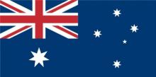 | На австралийском флаге можно выделить три основных элемента: флаг Великобритании (известный также как «Юнион Джек»), звезду Содружества (или звезду Федерации, она же Хадар) и созвездие Южного Креста.  Согласно наиболее распространённой точке зрения, флаг Великобритании символизирует прошлое страны – колония Великобритании.  Семиконечная звезда Содружества первоначально имела шесть концов, которые символизировали шесть колоний, образовавших федерацию. Однако в 1905 году к Австралии была присоединена Территория Папуа, поэтому летом 1908 года в правительство страны было внесено предложение о преобразовании звезды в семиконечную.  Южный Крест является одним из наиболее ярких созвездий в Южном полушарии и ещё со времён первых британских поселений на материке символизирует Австралию.

Герб.
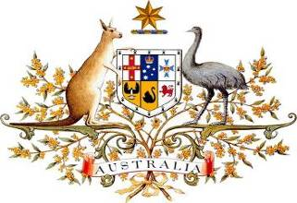 | С геральдической точки зрения герб представляет собой шестичастный щит с серебряной каймой, обременённой четырнадцатью чёрными крестами. Шестичастное деление щита обозначает административное деление Австралии — в каждой части представлена эмблема одного из шести австралийских штатов. Щит увенчан золотой семилучевой «Звездой Содружества» . Щит поддерживают противопоставленные кенгуру и эму натуральных цветов. Основание, девиз и расположенное позади всего цветущее древо акации официально не являются частью герба.

Государственный язык.
Австралийский вариант английского языка. В Австралии существует собственный диалект английского языка, неофициально называемый «страйн».
Религия.
В стране преобладают христиане – 12,6 млн. человек (71% населения),
Столица.
Столицей государства является город Канберра.
Само слово Канберра переводится с "аборигенского" языка как "место встречи". Являясь резиденцией австралийского правительства, в Канберре расположены многочисленные министерства и ведомства, а также Верховный суд Австралии. В городе также находятся общественные и культурные учреждения государственного значения, такие как Национальная галерея Австралии, Национальный музей Австралии, Австралийская академия наук, а также головное отделение крупнейшего исследовательского института Австралии — Института научных и промышленных исследований Содружества.
Исторически Канберра начала свое существование в 1913 году, когда завершился международный конкурс, объявленный с целью определить лучший проект дизайна для города. Победителями в конкурсе стали архитекторы Уолтер Берли Гриффин и Маррион Махони Гриффин. Концепция их дизайна предполагала Канберру как город-сад, в котором множество естественной растительности.
Благодаря изначально продуманному плану и дизайну Канберра стала очень изящной столицей, где царит порядок. А из-за удаления от моря уклад жизни в Канберре тихий и спокойный.
Архитектурные достопримечательности.
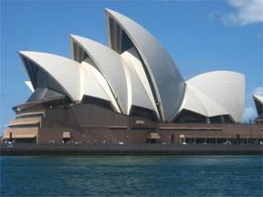 | Сидней.  В Сиднее проживает около 4 млн. жителей. Это самый большой город в Австралии, но он не является столицей. Сидней является столицей штата Новый Южный Уэльс. Располагается Сидней на юго-восточном побережье Австралии. Название город получил в честь лорда Сиднея, британского министра 3олонии. Можно сказать, что это один из старейших городов континента. Сидней отличается множеством достопримечательностей, разнообразием архитектуры, обилием зелени и обширной национальностью жителей из-за обилия иммигрантов.  Самая известная и главная достопримечательность города — Сиднейский Оперный Театр (Sidney Opera House), неповторимое по своему стилю строение оперного театра. Сиднейский оперный театр - единственное здание XX века, вставшее в один ряд с такими великими архитектурными символами XIX, как Биг-Бен, Статуя Свободы и Эйфелева башня. Наряду с Айя-Софией и Тадж-Махалом это здание принадлежит к высшим культурным достижениям последнего тысячелетия.  Некоторые считают Оперный театр великолепным образчиком «застывшей музыки». Другие видят в нем выброшенного на сушу белого кита; галеон, отплывающий в волшебную страну эльфов; девять ушей, прислушивающихся к ангельскому пению.
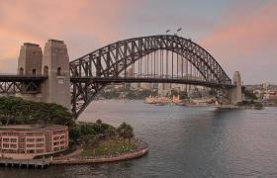 | Сидней.  Мост Харбор Бридж был открыт 19 марта 1932 года. На постройку моста было затрачено 20 миллионов австралийских долларов. Любой человек может воспользоваться этим мостом, так как там есть разделенные дороги для велосипедистов, пешеходов и машин. Мост считается самой большой металлической аркой в мире. Его высота 134 метра и его длина составляет 49 метров, а длина изгиба равна 503 метрам.
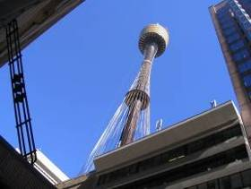 | Сиднейская Башня является самым высокой постройкой в Сиднее и второй по высоте во всей Австралии. А так же это третья по высоте башня, с которой можно посмотреть на город в Южном полушарии. Сиднейская Башня входит в состав мировой федерации великих башен. Башня возвышается над центром города Сидней на 305 метров. Сейчас она открыта для публичного посещения и является одной из самых популярных достопримечательностей Сиднея. На башне находится обзорная площадка и ресторан.
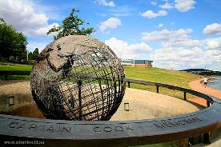  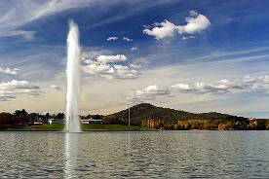 | Канберра.  Мемориал Капитана Кука - это мощный столб воды, бьющий на высоту около 147 метров. Расположен в водах озера Берли Гриффина. Впервые мемориал был запущен 25 апреля 1970 года королевой Елизаветой Второй. В особых случаях вечером включают разноцветную подсветку столба воды. Также в комплекс мемориала входит скульптура - "скелет" Земли с нанесенными на нее маршрутами кругосветных экспедиций Кука.

Символы Страны.
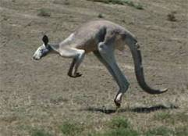 | У кенгуру мощные задние ноги, массивный хвост, узкие плечи, маленькие, похожие на человеческие руки, передние лапы, которыми кенгуру выкапывают клубни и корни. Кенгуру переносит всю тяжесть тела на хвост, и тогда обе задние ноги, освободившись, одним движением сверху вниз наносят страшные раны противнику. Отталкиваясь мощными задними ногами, они мчатся прыжками до 12 м в длину и до 3 м в высоту. Масса тела кенгуру достигает 80 кг.
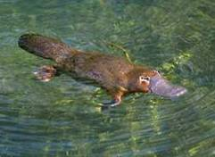 | Утконос — единственный представитель семейства утконосовых, водоплавающее млекопитающее. Обитает только в Австралии и является одним из ее символов. Утконос изображен на обороте двадцатицентовой монеты. Внешне утконос имеет кротообразный вид, но вместо носа у него утиный клюв.
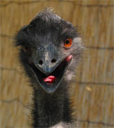 | Страус эму.  Страус эму (или просто эму) — нелетающая птица, обитает только в Австралии и Тасмании. Эму очень большая птица и может достигать в высоту до 2х метров, после африканского страуса это самая большая птица. Масса эму до 60 кг. Страус эму является частью Австралийской культуры и даже представлен на гербе Австралии.  Характерная черта страуса эму — быстрый бег, так, эму может развивать скорость до 50 км/час. Обладает большими лапами с тремя пальцами. В отличии от других страусов, эму не купается в песке, а предпочитает воду и довольно неплохо плавает.
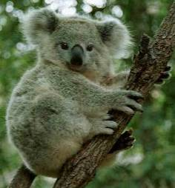 | Коала.  Один из ярких представителей животного мира Австралии это коала. Первое упоминание об этих удивительных животных датируется 1798 годом. Для науки коала открыли в 1802 году.  Коала дальний родственник наших русских бурых мишек. Они обладатели уникальной внешности. У коала пушистая шкура, пепельно-серого или серо-бурого цвета иногда с красноватым или рыжеватым оттенком, как правило, светлее на брюхе. Голова коалы широкая и плоская, глаза маленькие, далеко расположенные, уши большие.  У коалы очень сильные и острые ногти, они цепляются ими за кору деревьев, и могут очень продолжительное время так висеть.  Эти животные очень малоподвижны, флегматичны. Звуки издают только когда чувствуют опасность, или в случае крайней радости. Ведут преимущественно ночной образ жизни.  Коала почти не пьют, им хватает влаги содержащейся в листьях эвкалипта, которыми они только и питаются. Причем, поедают не все виды эвкалипта, это обусловлено тем, что в листьях эвкалипта содержится яд. Коала имеют способность выбирать виды эвкалипта, в которых содержится только безопасное количество для них яда. И даже когда зверек голоден, он не будет искать замену привычной пище. За день взрослый зверек съедает примерно килограмм с небольшим пищи.
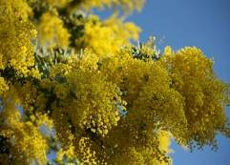 | Золотая акация была объявлена официальной национальной цветочной эмблемой в августе 1988. Золотая акация - вьющийся куст или маленькое дерево, которое растет в низинах открытого леса и лесистой местности, в Южной Австралии, Виктории, Новом Южном Уэльсе и Территории столицы Австралии. В 1912 году, по рекомендации Премьер-министра, Эндрю Фишера, акация была включена как художественное оформление, окружающее Герб Содружества наций, и это также использовалось в проекте Австралийских печатей (марок) и многих вознаграждений в Австралийской системе почестей. По рекомендации Правительства, 23 июня 1992 Генерал - губернатор объявил , что 1 сентября каждого года будет отмечаться как Национальный День Акации.
Национальная кухня.
Современная Австралия- это страна, которая исторически строилась, кирпичик за кирпичиком, иммигрантами с востока и запада, что не могло не отразиться на национальной кухне Австралии, которая сумела вместить в себе совершенно невообразимый спектр кулинарных традиций и изысков. Здесь есть все, начиная от морских деликатесов, приготовление которых происходит в лучших традициях японских и китайских кулинаров, приправ и специй, которым могут позавидовать даже индийские повара, и заканчивая вполне качественным, простым и сытным американским фастфудом.
Кенгуру - это общеизвестный символ Австралии. Не так давно этот символ был признан… съедобным ! Оказалось, что мясо кенгуру обладает рядом полезных свойств, в первую очередь оно является диетическим, но в то же время содержит полный набор незаменимых для здоровья человека аминокислот.

Это интересно.
- В Западной Австралии находится единственное в мире месторождение розовых алмазов, там же добывают жемчуг. Австралия является крупнейшим добытчиком опалов.
- Самая распространенная среди оззи ( местных жителей) традиция - играть раз в году на скачках. В первый вторник ноября вся страна замирает: начинаются скачки на «Кубок Мельбурна». В штате Виктория жителям даже дают оплачиваемый выходной.
- Народными сувенирами считаются изделия из овечьей шкуры и шкур кенгуру.
- В Мельбурне находится самая длинная система трамвайных путей в мире.
- Большой Барьерный Риф самый длинный риф в мире. Его протяженность составляет по разным данным до 2500 км.
- Австралийские термитники – самые большие конструкции, возведенные без помощи человека.
- Наверное, только в Австралии в национальных парках и заповедниках можно увидеть таблички призывающие посетителей полежать на траве и понюхать цветы.
- в Австралии есть необычный памятник. Памятник моли. В начале девятисотых годов на территории страны катастрофически распространились кактусы. И избавиться от них удалось только при помощи специальной кактусовой моли, которую завезли в Австралию из Аргентины.
- Многие знают, что пасхальные парады обычно проводятся в самых разных точках мира, но в Сиднее своя атмосфера, там вы можете стать свидетелем очень необычного парада, который вы только могли бы себе представить или наоборот не могли. Там проходит показ мод Pied Piper Duck Show — он один из самых известных австралийских ежегодных фестивалей. Главные герои фестиваля — утки, одетые в цветные наряды и шляпы, которых выпускают на сцену. Обычно данный фестиваль привлекает более 900000 посетителей, т.е. около 1млн людей

